2018年沈阳职业院校技能大赛
高职组 “银行业务综合技能”赛项规程

一、赛项名称
赛项编号：GZ-07
赛项名称： 银行业务综合技能
赛项组别：高职组
赛项归属产业：财经类

二、竞赛目的
银行业务综合技能竞赛，是金融类专业贯彻落实《国家中长期教育改革和发展规划纲要（2010-2020）》的重要举措，通过比赛旨在推动产教结合，紧扣当前职业院校的教学要求，加强信息化手段和计算机仿真模拟技术在教学中的应用，推进金融专业“教、学、考、做、赛”五位一体的教学改革，推进金融职业教育“工学结合、学做合一”，持续提高金融职业教育的质量。通过充分发挥技能竞赛的引领作用，有利于金融类专业快速适应银行业的蓬勃发展，对接行业企业需求，同时延续传统银行业的技能特色，激发学生参与技能训练的积极性，引导企业参与金融类专业的教学改革。通过竞赛，可以增进学校、行业和企业间的信息交流，引领专业教学内容改革，改进技能训练方法，提高金融专业学生的银行业务综合技能，全面提升高职金融职业人才的教学质量，增强学生就业竞争力。同时竞赛为教师的教学成果提供展示平台，为全国金融专业师生之间提供交流平台，也起到检验高职金融专业教学改革成果的作用，整体提升中国金融职业教育水平。

三、竞赛内容与时间
（一）竞赛内容
银行业务综合技能竞赛是以银行业为背景，参照现阶段我国银行机构主流业务，基于综合柜员、客户经理、会计主管和理财经理等核心岗位内容而设计。竞赛主要面向国内高等职业院校的金融管理等相关专业，旨在通过模拟仿真的业务环境提升学生专业知识的应用能力，并检测学校的教学质量。
竞赛内容：银行从业知识、 银行基本技能、银行业务能力
1.“银行从业知识”竞赛
考核选手对银行业从业知识的掌握情况，基于银行业专业人员职业资格考试范围设计。包括“银行业法律法规与综合能力”“个人理财”“银行信贷（含公司信贷和个人贷款）”等方面的知识。
2.“银行基本技能”竞赛
考核选手对银行基本操作技能的掌握情况，包括传票算、字符录入、手工点钞、货币防伪与鉴别四个单项。
3.“银行业务能力”竞赛
（1）银行综合业务
考核选手对银行柜面业务处理流程及规范的掌握情况，包括个人银行业务、公司银行业务、借记卡业务、贷记卡业务、网银业务、资信业务、代理业务、电子商业汇票业务、纸质商业汇票业务、大小额支付系统、本票/汇票业务、委托收款业务、同城票据交换业务等。
（2）金融营销技能
考核选手个人理财业务技能、代理保险业务技能和金融产品营销技能等。
（3）票据业务处理
考核选手的商业银行票据业务处理能力，包括票据审核能力、支票业务处理能力、汇票业务处理能力等。
（二）竞赛时间安排
表1 竞赛内容及时间要求
内容 | 日程 | 时间
银行知识 | 竞赛日上午 | 30分钟
银行柜面业务 | 竞赛日上午 | 150分钟
银行手工技能(传票算、字符录入、手工点钞、货币识假四项) | 竞赛日下午 | 每个赛项10分钟（同时进行）

四、竞赛方式
（一）参赛对象
在沈高职院校相关专业全日制在籍学生
（二）组队要求
本赛项为团体赛。沈阳市参赛选手以院校为单位组队参赛，不得跨校组队，同一学校相同项目报名参赛队不超过2支。每支参赛队由4名参赛选手、2名指导教师组成。沈阳经济区其他七城市的组队报名工作由所在市教育行政部门负责，并报大赛办公室，严格按照沈教发[2018]82号文件、《2018年沈阳职业院校技能大赛参赛报名办法》和大赛办相关通知执行。

五、竞赛流程
表2 竞赛流程
日期 | 时间 | 事项 | 参加人员 | 地点
报到日 | 09:00～10:00 | 参赛队报到，领取资料 | 工作人员，参赛队 | 会议室
报到日 | 10:00～10:30 | 领队会 | 各参赛队领队 | 会议室
报到日 | 10:30～11:00 | 熟悉赛场 | 赛场技术人员、各参赛队领队 | 竞赛场地
报到日 | 11:00～12:00 | 裁判培训会议 | 裁判组、专家组 | 会议室
比赛日 | 8:00 | 竞赛场地前 | 各参赛队  工作人员 | 竞赛场地前
比赛日 | 8:00～8:20 | 大赛检录进场  第一次抽签加密（抽序号） | 参赛选手，第一次抽签裁判 | 一次抽签区域
比赛日 | 8:20～8:40 | 第二次抽签加密（抽工位号） | 参赛选手，第二次抽签裁判 | 二次抽签区域
比赛日 | 8:40～9:00 | 选手入场就位,裁判宣读竞赛须知 | 参赛选手、裁判 | 竞赛场地
比赛日 | 9:00～9:30 | 银行知识赛项 | 参赛选手、裁判 | 竞赛场地
比赛日 | 9:30～9:50 | 选手场间休息 | 参赛选手、裁判 | 竞赛场地
比赛日 | 9:50～12:20 | 银行柜面业务赛项 | 参赛选手、裁判 | 竞赛场地
比赛日 | 12:20～13:50 | 午餐/休息 | 参赛选手、裁判 | 休息室
比赛日 | 14:00～14:10 | 银行手工技能赛项（传票算、字符录入、手工点钞、货币识假） | 参赛选手、裁判  工作人员 | 竞赛场地
比赛日 | 14:10～15:10 | 成绩汇总，宣布比赛成绩 | 各参赛队、裁判、工作人员 | 竞赛场地

六、竞赛试题
本赛项包括银行知识、银行手工技能、银行业务能力三部分内容，银行知识、银行手工技能、银行柜面业务均提供样题（见附件一），竞赛赛题于比赛当日，经试题库随机排序后，在现场监督人员监督下由裁判长指定相关人员抽取。

七、竞赛规则
1.报名条件： 高职组参赛选手须为在沈高等职业院校全日制在籍学生；本科院校中高职类全日制在籍学生；五年制高职四、五年级学生可报名参加高职组比赛。高职组参赛选手年龄须不超过25周岁，年龄计算截止时间2018年09月01日。
2.参赛选手必须着工服，选手不得在参赛服饰上作任何标识，不得携带任何通讯工具进入赛场，违规者取消本次比赛成绩。
3.参赛选手出场顺序和竞赛项目以抽签决定，并由各选手对抽签结果签字确认，依次按顺序在相应赛场进行比赛。
4.比赛前30分钟，参赛选手凭参赛证、身份证和学生证三证齐全进入候赛区。赛场工作人员负责对各参赛选手的身份进行确认检查。参赛选手凭抽签号提前20分钟进入赛场。由现场工作人员组织引导选手到指定的准备室进行赛前准备工作。各参赛选手应对比赛的物品进行检查确认。
5.竞赛过程中，选手须严格遵守操作流程和规则，并自觉接受裁判的监督和警示。若因突发故障原因导致竞赛中断，应提请裁判确认其原因,并视具体情况做出裁决。
6.选手竞赛开始、终止时间由赛场裁判记录在案；比赛时间到，由裁判示意选手终止操作。选手提前结束竞赛后不得再进行任何操作。选手在竞赛过程中不得擅自离开赛场，如有特殊情况，需经裁判同意后作特殊处理。
7.赛场各类工作人员必须统一佩戴由大赛办印制的相应证件，着装整齐，进入竞赛场地。
8.各赛场除大赛办、专家组成员、现场裁判、赛场配备的工作人员外，其他人员未经大赛办允许不得进入赛场。
9.各参赛队的领队、指导教师以及随行人员谢绝进入赛场。

八、竞赛环境
在规定赛场内，设置：
1.等候区
2.技能竞赛区
3.工作区

九、技术规范
赛项竞赛内容符合国内金融机构业务技术规范，竞赛软件平台采用“智盛银行业务综合技能竞赛平台软件V2.0”，符合相关行业技术标准、业务流程、业务规范设计。本赛项由深圳智盛信息技术股份有限公司提供完全技术支持服务。
1.B/S架构
“智盛银行业务综合技能竞赛平台软件V2.0”采用B/S结构，能支持远程应用，可通过局域网或互联网连接登录使用。
2.三层结构
“智盛银行业务综合技能竞赛平台软件V2.0”的设计包括数据库层、应用服务器层、操作层。系统扩展能力强，可以满足上百个小组或数千人同时竞赛。
3.数据库
“智盛银行业务综合技能竞赛平台软件V2.0”后台采用SQL Server 2008 R2专业数据库系统，数据安全性较高。
4.软件知识产权
“智盛银行业务综合技能竞赛平台软件V2.0”具有独立知识产权，拥有软件著作权证书和软件产品登记证书。

十、技术平台
深圳智盛信息技术股份有限公司为本赛项技术支持单位，采用 “智盛银行业务综合技能竞赛平台软件V2.0”进行竞赛，包括“银行从业知识”竞赛模块、“银行基本技能”竞赛模块、“银行业务能力”竞赛模块、赛题模块、评分模块、成绩汇总打印模块。其中“银行基本技能”竞赛模块分为“传票算”竞赛、“字符录入”竞赛、“手工点钞”竞赛、“货币防伪与鉴别”竞赛，“银行业务能力”竞赛分为“银行综合业务”、“金融营销技能”、“票据业务处理”等。
（一）服务器、计算机、数据库及网络设备等要求
1.服务器数量：4台；系统配置：CPU： 4颗Quad Core(四核) 2.0G以上；内存：32GB以上；硬盘：3块硬盘以上，每块容量300G以上，搭建成RAID5；网卡：千兆网卡；操作系统：windows Server2008 R2 64位，安装IIS7.5；
2.客户端安装Win7 32/64位旗舰版，安装谷歌浏览器，flashplsyer插件，竞赛相关输入法
3.数据库：windows Server2008 R2 64位；配备磁盘阵列2台。2个网口主机通道，支持热备份盘和后台RAID重建；
4.网络系统：（1）采用星形网络拓扑结构，安装2台千兆核心交换机（双机模式）和7台接入交换机（48口）；（2）采用地板，网线与电源线隐蔽铺设；（3）采用独立网络环境，不连接INTERNET，禁止外部电脑接入；
5.视频采集与发布：赛场配置无盲点录像设备，实时录制和显示赛场内竞赛情况。
（二）其他设备
1.技术服务设备：赛场配置服务器及网络设备，为赛项提供网络平台技术支持；
2.竞赛所需个人计算机数量为30台，可利用承办院校现有计算机设备或重新采购，相关配置要求应符合竞赛平台使用要求。其它相关器材包括计算器、练功卷、传票本等，具体要求如下：
表3 竞赛其他相关器材及要求
器材类型 | 数量 | 硬件配置要求
计算器 | 30个 | 财会用计算器
竞赛专用练功券 | 10套 | 每套分8种面额，包括100元、50元、20元、10元、5元、2元、1元、5角各4捆，每捆100张
捆钞条 | 1箱 | 常用尺寸
点钞油、点钞蜡、扎把印章 | 10套 | 点钞专用
竞赛专用百张对角传票本 | 10本 | 根据竞赛抽取的型号配备（包括AB/CD/EF三种类型）

十一、成绩评定
1.“银行从业知识”竞赛成绩评定由“智盛银行业务综合技能竞赛平台软件V2.0”自动评分。
2.“银行基本技能”竞赛成绩评定由“智盛银行业务综合技能竞赛平台软件V2.0”自动评分与裁判人工评分两部分组成。
3.“银行业务能力”竞赛成绩评定由“智盛银行业务综合技能竞赛平台软件V2.0”自动评分。
4.团体总成绩由1、2、3项目竞赛得分相加构成。

十二、奖项设定
大赛设个人奖、团体奖、优秀组织奖和特殊贡献奖，大赛组委会向所有获奖选手颁发奖牌、证书。
1.个人奖。个人奖项分为一、二、三等奖，其中一等奖占参赛人数的10%，二等奖占参赛人数的20%，三等奖占参赛人数的30%。
2.团体奖。中高职学生团体赛项获奖选手参照学生个人奖项颁发证书。
3.优秀组织奖和特殊贡献奖。大赛组织工作表现突出的单位，授予优秀组织奖，并颁发证书；对大赛做出特殊贡献的单位，授予特殊贡献奖，并颁发证书。对获奖单位组织工作表现突出的人员颁发组织工作优秀个人奖证书（每个单位限报3人）。对担任大赛赛项的专家和裁判颁发聘书。

十三、赛项安全
(一)竞赛准备工作
1.工作人员须在赛前组织专人对比赛现场、住宿场所和交通保障进行考察，并对安全工作提出明确要求。赛场的布置，赛场内的器材、设备，应符合国家有关安全规定。如有必要，也可进行赛场仿真模拟测试，以发现可能出现的问题。承办单位赛前须按照执委会要求排除安全隐患。
2.赛场周围要设立警戒线，要求所有参赛人员必须凭执委会印发的有效证件进入场地，防止无关人员进入发生意外事件。比赛现场内应参照相关职业岗位的要求为选手提供必要的劳动保护。在具有危险性的操作环节，裁判员要严防选手出现错误操作。
3.承办单位应提供保证应急预案实施的条件。对于比赛内容涉及高空作业、可能有坠物、大用电量、易发生火灾等情况的赛项，必须明确制度和预案，并配备急救人员与设施。
（二）组织过程安全责任
1.各学校组织代表队时，须安排为参赛选手购买大赛期间的人身意外伤害保险。
2.各学校代表队组成后，须制定相关管理制度，并对所有选手、指导教师进行安全教育。
3.各参赛队伍须加强对参与比赛人员的安全管理，实现与赛场安全管理的对接。
(三)应对突发事件的措施
比赛期间发生意外事故，发现者应第一时间报告执委会，同时采取措施避免事态扩大。执委会应立即启动预案予以解决并报告组委会。赛项出现重大安全问题可以停赛，是否停赛由执委会决定。事后，执委会应向组委会报告详细情况。

十四、竞赛须知
(一)参赛队须知
1.各参赛代表队要发扬良好道德风尚，听从指挥，服从裁判，不弄虚作假。如发现弄虚作假者，取消参赛资格，名次无效。
2.各代表队领队要坚决执行竞赛的各项规定，加强对参赛人员的管理，做好赛前准备工作，督促选手带好证件等竞赛相关材料。
3.竞赛过程中，除参加当场次竞赛的选手、执行裁判员、现场工作人员和经批准的人员外，领队、指导教师及其他人员一律不得进入竞赛现场。
4.参赛代表队若对竞赛过程有异议，在规定的时间内由领队向赛项仲裁工作组提出书面报告。
5.对申诉的仲裁结果，领队要带头服从和执行，并做好选手工作。参赛选手不得因申诉或处理意见不服而停止竞赛，否则以弃权处理。
6.指导老师应及时查看有关赛项的通知和内容，认真研究和掌握本赛项竞赛的规程、技术规范和赛场要求，指导选手做好赛前的一切技术准备和竞赛准备。
7.参赛队领队应对本队参赛队员和指导教师的参赛期间安全负责，参赛学校自行为参赛选手和指导教师购买意外保险。
8.领队和指导教师应在赛后做好赛事总结和工作总结。
9. 参赛队员保险由大赛办统一办理。
(二)指导教师须知
1.领队、指导教师须认真阅读《2018年沈阳职业院校技能大赛制度汇编》领会相关文件精神，对选手竞赛进行专业指导和心理疏导；
2.领队、指导教师须严格遵守赛场纪律，服从裁判，文明竞赛；
3.竞赛期间，指导教师不得进入候赛室、备赛室或赛场内进行指导；
4.正式报名的领队、指导教师原则上不得更换；
5.竞赛期间各参赛队不得以任何形式向裁判透露参赛信息或沟通竞赛事宜，有关竞赛所有问题须由领队按规范要求向赛项执委会或仲裁组反映或协商。

十五、申诉与仲裁
本赛项在比赛过程中若出现有失公正或有关人员违规等现象，代表队领队可在比赛结束后2小时之内向仲裁组提出申诉。赛项仲裁工作组在接到申诉后的2小时内组织复议，并及时反馈复议结果。仲裁工作组的仲裁结果为最终结果。

十六、竞赛观摩
在指定区域内观摩。

十七、竞赛录像
1.赛场内部署无盲点录像设备，能实时录制并播送赛场情况；
2.赛场外有大屏幕或投影，同步显示赛场内竞赛状况；
3.有条件的可使用网上直播系统；
4.多机位拍摄开闭幕式，制作优秀选手采访、优秀指导教师采访、裁判专家点评和企业人士采访视频资料，突出赛项的技能重点与优势特色。为宣传、仲裁、资源转化提供全面的信息资料。

十八、资源转化
1.本赛项资源转化工作由竞赛组委会与赛项承办校负责，于赛后30日内向竞赛组委会提交资源转化方案。
2.赛项资源转化的内容包括本赛项竞赛全过程的各类资源。做到赛项资源转化成果应符合行业标准、契合课程标准、突出技能特色、展现竞赛优势，形成满足职业教育教学需求、体现先进教学模式、反映职业教育先进水平的共享性职业教育教学资源。
3.本赛项资源转化成果包含基本资源和拓展资源，充分体现本赛项技能考核特点。
4.本赛项所有转化资源做到均符合《沈阳市教育局市人社局市总工会团市委关于举办2018年度沈阳职业院校技能大赛的通知》相关规定中的各项技术标准。

“附件：1.样题”
（一）“银行从业知识”竞赛
1.（单选）银监会对于小微企业信贷“三个不低于”指标包括（ ）。
A.小微贷款增速不低于各项贷款平均增速
B.小微企业贷款户数不低于上年同期水平
C.小微企业贷款增量不低于上年同期水平
D.小微企业申贷获得率不低于上年同期水平
2.（单选）银行从业人员应树立保密观念，增强保密意识，严格遵守保密法规，自觉履行保密责任，这体现了银行从业人员的（ ）行为规范。
A.自觉保密
B.交易信息公开
C.妥善处理客户要求
D.保护消费者信息
（单选）以下不可以成为签约账户的是（ ）
外币定期一本通
本币绿卡通主卡
外币绿卡通主卡
通知存款存单
4.（多选）商业银行理财产品销售文件包括（ ）。
A.风险揭示书
B.产品宣传折页
C.客户权益须知
D.理财产品说明书
5.（多选）银行在收缴假币过程中有下列哪些情形，应当立即报当地公安机关，提供有关线索。（ ）
A.一次性发现假人民币20张（枚）（含20张、枚）以上
B.假外币20张（含20张、枚）以上的
C.属于利用新的造假手段制造假币的
D.消费者不配合金融机构收缴行为的
6.（多选）目前银行代理的保险险种中，占据主流的是（ ）
A. 投连险
B. 家庭财产险
C. 分红险
D. 万能险
7.（判断）银行应及时受理各项投诉并登记，受理后应当通过短信、电话、电子邮件或信函等方式告知客户受理情况、处理时限和联系方式。（ ）
A.正确
B.错误
8.（判断）柜员了解客户办理的业务，重复一遍获得客户确认后办理。重复时，声音要小，以仅让客户本人听到为宜，为客户保密。（ ）
A.正确
B.错误
（二）“银行基本技能”竞赛
任务1：传票算
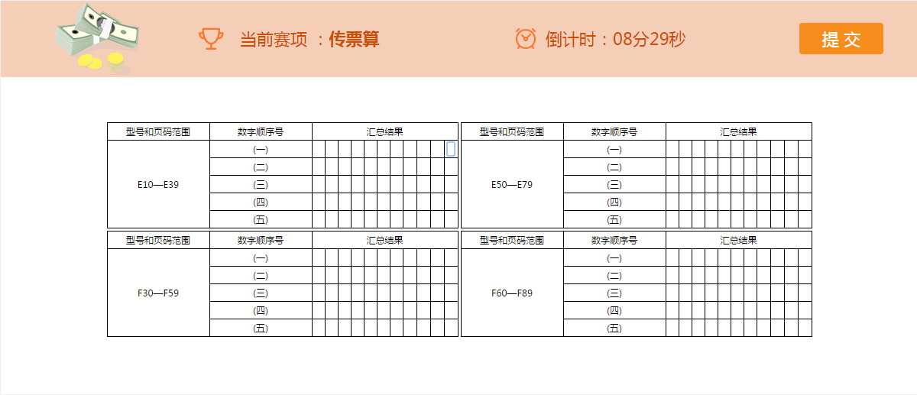
赛前由命题专家抽取不同传票型号（AB、CD、EF型）和页码范围的赛题，页码范围为连续的30页。选手在计算器和Excel表中任选一种工具进行计算（考虑到实际工作中不同地区、不同银行采用的工具不同，而比赛重在结果，故不强行指定一种工具），并将计算结果输入到竞赛平台中。系统据以自动评分。
（系统录入界面）

任务2：字符录入
赛题为系统随机产生的1600个字符，系统提供对照原文进行字符输入的环境，系统自动根据选手在10分钟内完成的数量和正确率评分。
竞赛电脑中预装极品五笔、搜狗拼音、搜狗五笔、微软全拼、万能五笔等输入法，参赛选手可采用上述输入法进行比赛，竞赛电脑系统中未预装的输入法不得采用。

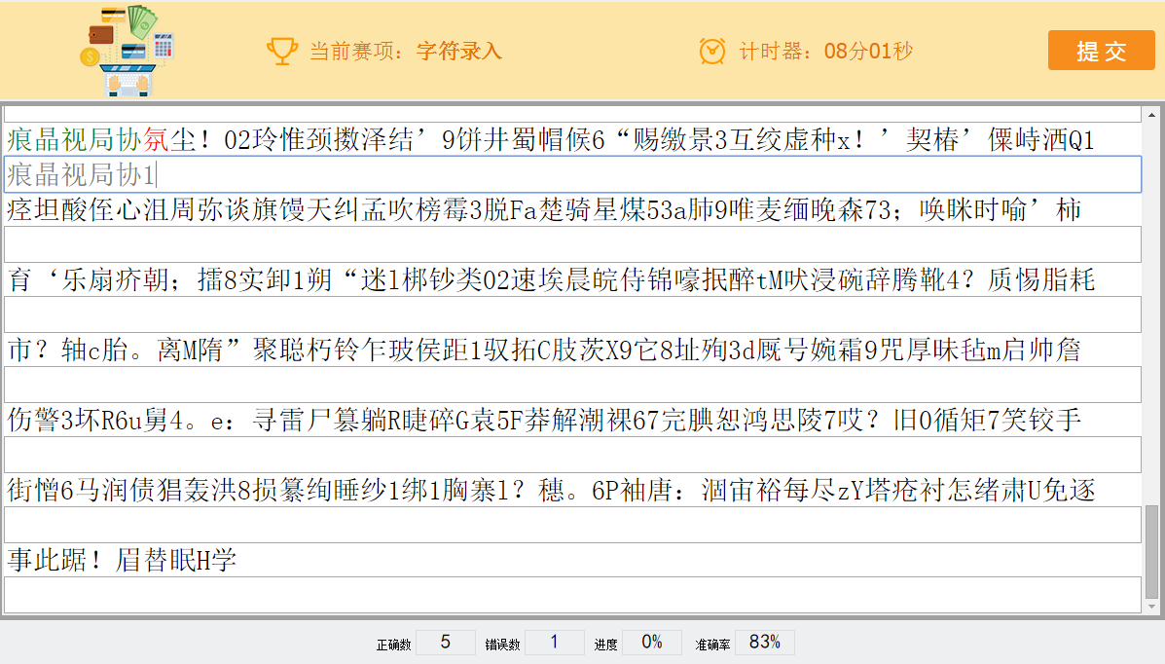
（系统录入界面）
任务3：手工点钞
赛前由命题专家确定每种面额点钞专用券的张数，各面值的数量为300—320张。由选手对8种面额的人民币点钞专用券进行清点、盖章和捆扎，并将捆扎好的点钞专用券放入篮筐中。点钞方法由选手自定。参赛选手在比赛时将清点结果填入系统设定的“现金存款凭条”，系统对输入结果自动评分，现场裁判对捆扎及盖章质量进行人工评分。
（系统录入界面）

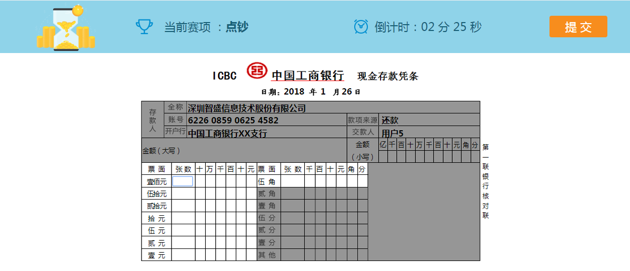
任务4：货币防伪与鉴别
1.（单选）第五套人民币2005年版纸币在正面主景图案右侧增加了公众防伪特征（ ）。
A． B.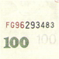 C.
2.（判断）第五套人民币各面额纸币正面行名下方胶印底纹处，在特定波长的紫外光下可以看到该券别面额数字，该图案采用了无色荧光油墨印刷，可供机读。（ ）
A.正确
B.错误
3.（多选）第五套人民币的水印图案有（ ）。
A.毛泽东头像
B.工人头像
C.天安门
D.水仙花
（综合题）下图为2015年版第五套人民币100元纸币，共有7个防伪特征，分别是：①雕刻凹凸 ②横竖双号码 ③光变镂空开窗安全线 ④人像水印 ⑤胶印对印图案 ⑥光彩光变数字 ⑦白水印。根据图片标识的数字，选择与之对应的防伪特征排列顺序（ ）。
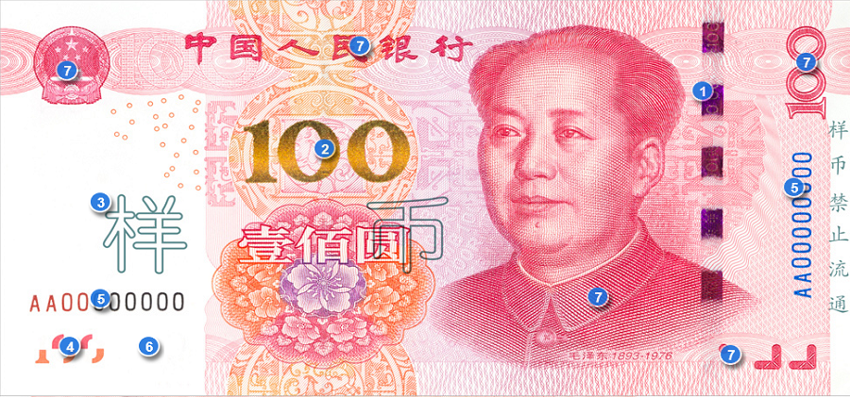
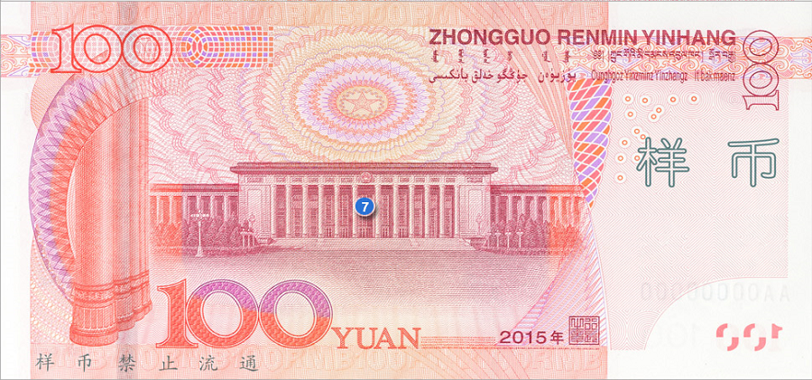
A:⑦⑤④①③②⑥
B:⑦③①④⑥⑤②
C:⑦⑤①③④②⑥
D:⑦⑤①⑥④②③
（三）“银行业务能力”竞赛
银行综合业务
任务1：柜员岗前准备
任务说明：
银行柜员在每日营业开始前需进行岗前准备操作，完成现金及重要凭证出库。现将“借记卡”、“普通存折”、“双整存单”、“定活存单”、“银行承兑汇票”、“单位定期存款开户证实书”等凭证各20张出库，“现金支票”“转账支票”各两本及人民币现金10万元出库到柜员个人钱箱。
任务2：个人客户储蓄开户业务
任务说明：
张大伟先生携带身份证（身份证号码：615179198511015932；家庭地址：北京东城区桃源小区16栋801室；电话：010-86845321）来我行办理储蓄开户业务，该客户要求分别办理借记卡Ⅰ类账户、Ⅱ类账户、Ⅲ类账户各一个。同时为其开通的Ⅰ类账户办理相关业务：通知期为七天的通知存款账户、定活两便账户、普通活期存款账户、存期为一年的整存整取账户、存期为三年的零存整取账户，共计五个子账户，分别存入人民币40000元、20000、123900元、50000元、30000元。
任务3：个人特殊业务
任务说明：
（1）客户张大伟来我行办理Ⅲ类账户借记卡口头挂失业务；
（2）客户张大伟找到了Ⅲ类账户借记卡，前来银行要求对已挂失的借记卡解挂；
（3）客户张大伟忘记Ⅰ类账户借记卡密码，前来我行办理密码重置业务；
（4）客户张大伟Ⅱ类账户借记卡遗失，前来我行办理补卡业务。
任务4：个人网银业务
任务说明：
客户张大伟前来我行办理Ⅰ类账户借记卡网银开通业务，我行柜员为其办理了个人网银签约业务。
任务5：存款证明业务
任务说明：
客户张大伟因购买商品住房办理银行按揭贷款手续，需我行为其出具存款证明，我行柜员按规定为其办理存款证明。
任务6：公司账户开户业务
任务说明：
深圳创建科技股份有限责任公司（公司成立于2011年12月，注册资金960万人民币，统一社会信用代码：910035259100771123K,行业类别：商业客户），主要从事数码产品业务，公司法定代表人兼董事长：李建军，法人身份证号码：360727198211091128，公司地址：深圳深南时代大厦31楼015号，联系人：魏明芳，联系电话：0755-82649016。
该公司出纳刘娟女士携公司营业执照，法人身份证等资料前来我行开立公司商业活期存款基本账户，开户存入现金人民币68500元。
任务7：代理业务
任务说明：
万年青旅游公司的出纳前来银行柜台签订代发工资合同，委托本银行代理万年青旅游公司（账号：5888810201998）每月12日代发员工李文的工资业务；本日代发万年青有限公司员工李文每月工资人民币3000元。柜员根据合同完成代理业务处理。
任务8：个人贷款业务
任务说明：
客户吕云女士（身份证号码：362426198202233512）为购买小轿车，到本行办理“短期汽车消费贷款”业务。贷款需关联的个人存款账号为吕云在本行开设的个人借记卡Ⅰ类账户，贷款金额为30000元，贷款月利率为6.00‰，贷款期限为三年，贷款用途为汽车，收息账号为深圳市恒丰汽车有限公司在本行开立的商业存款基本账户，担保方式为抵押，还款方式为等额偿还，利息偿还方式为借贷人偿还。
经本行各级信贷部门审批并通过了个人客户吕云的贷款申请，综合柜员办理吕云的贷款全额发放业务。
现因央行调息，我行决定将贷款利率上调10%，客户吕云因此申请提前还贷，综合柜员为其办理“短期汽车消费贷款”现金提前全部还贷业务。
任务9：公司贷款业务
任务说明：
深圳智达房地产有限公司因资金周转出现问题，打算在本行申请“中期流动资金抵押质押贷款”，绑定的存款账户为深圳智达房地产公司商业存款的基本账户，贷款金额为500000元，贷款利率为月息6.75‰，担保方式为抵押，公司出纳凭贷款合同前来办理借款手续。柜员根据贷款业务处理流程及规范完成该客户贷款合同、贷款审批、贷款发放及还贷业务处理。
任务10：票据贴现业务
任务说明：
深圳智达房地产有限公司持有一张票面金额为8000000元的银承汇票，汇票期限为6个月，现因公司急需流动资金，需将该汇票贴现，我行根据当前贴现利率为该公司办理相关票据贴现业务。

任务11：银行承兑汇票业务
任务说明：
深圳智达房地产有限公司为我行授信客户，授信额度为8000万元。现深圳智达房地产有限公司申请开立银行承兑汇票一张，票面金额为1000万元，期限为6个月。
在与深圳智达房地产有限公司业务往来过程中，分别办理过承兑汇票作废、汇票到期未用及承兑汇票垫款业务。
任务12：电子商业汇票业务
任务说明：
深圳南庆钢铁贸易有限公司（营业执照统一社会信用代码为916023599852014568，注册资金800万，注册日期2009年2月2号，企业性质为合伙企业，行业类别为工业客户，地址深圳市南山区工业技术大厦A栋302，法定代表人赵国庆，身份证440128198506141834，法人手机号15326981546；联系人李泰博，联系人手机13258746987。）在我行开立了基本账户，账户类别为工业存款基本户，开户时存入人民币30万。
2017年4月15日，南庆公司与我行签约电子商业汇票业务。签约完成后，我行陆续为该司完成了电子商业汇票出票、提示承兑申请、提示收票申请、转让背书申请、提示付款申请、追索通知等相关业务。
任务13：纸质商业汇票业务
任务说明：
（1）完成一张商业承兑汇票纸票需要进行承兑登记业务，出票人为深圳仲岳股份有限公司，收款人为深圳南庆钢铁贸易有限公司，承兑人为深圳光耀投资有限公司。票据金额30000元,3个月后票据到期，到期日进行承兑；
（2）完成票据贴现业务，首先进行贴现登记，贴现利率为6‰，贴现日期为到期日当天，且登记之后，票据已经放款，放款日期为到期日当天，放款金额等于贴现余额；
（3）完成票据转贴现业务，进行转贴现登记，转贴现利率为8‰，转贴现日期为到期日当天，贴入行行号为 103584000324，中国农业银行股份有限公司深圳科技园支行；
（4）票据进行了贴现类型为卖断转贴的交易，我行为其办理贴现转出业务，卖断转贴日期为到期日当天，转回日期为到期日当天；
（5）将转出贴现进行转回操作，我行为办理已转出贴现转回业务，转回类型为核销；
（6）中国农业银行股份有限公司深圳科技园支行因资金周转，再次将此张票据贴现给中国人民银行深圳支行，再贴现利率为5‰，再贴现日期为到期日当天；
（7）再贴现登记之后的票据进行回购再贴，以及回购再贴之后的票据进行转回交易，我行首先为其办理贴现转出业务，其次办理已转出贴现转回业务，转回类型为回购，且两次业务发生日期都为到期日当天；
（8）票据进行委托收款之后，我行进行委托收款登记，委托收款日期为到期日当天；
（9）因承兑人拒绝付款，票据进行拒付登记，拒付日期为委托收款当天。
任务14：大小额支付业务
任务说明：
客户深圳光耀投资有限公司来我行办理小额普通借记业务，业务类型为普通借记，业务种类为支票截留业务，支付给深圳仲岳股份有限公司一笔3万元往来款，付款人深圳光耀投资有限公司，账户类型为有卡支付，接收行号101684000604；
客户深圳仲岳股份有限公司来我行办理小额定期贷记业务，业务类型定期贷记，支付两笔劳务费给深圳光耀投资有限公司和深圳南庆钢铁贸易有限公司，总金额3万元，付款人账户类型为有卡支付，通过转账的方式支付手续费。其中深圳光耀投资有限公司涉及金额2.5万元，深圳南庆钢铁贸易有限公司金额为5000元，且两家公司的接收行号均为101684000604；
客户深圳南庆钢铁贸易有限公司来我行办理小额定期借记业务，业务类型为定期借记，收入水费1笔，金额500元，收款人账户类型为无卡支付，付款单位为深圳光耀投资有限公司，接收行号为101684000604。
任务15：本票/汇票业务
任务说明：
（1）深圳蓝旗投资有限公司签发了一张可转让本票，付款账号为深圳蓝旗投资有限公司，付款类型为有卡折支付，收款人为深圳新银贸易有限公司，出票金额为5000元，手续费收费方式为现金；
（2）深圳新银贸易有限公司财务来我行兑付本票，持票人账号为深圳新银贸易有限公司基本户账号，提示付款日期为出票日之后的第15天，兑付类型为正常兑付；
（3）深圳蓝旗投资有限公司签发了一张现金汇票，转让标志为不可再转让，付款账号为深圳蓝旗投资有限公司基本账户，付款类型为无卡折支付,收款账号为刘震的借记卡账号。出票金额10000元，手续费收费方式为转账；
（4）刘震来我行兑付现金汇票，持票人账号为刘震的借记卡账号，提示付款日期为出票日之后第30天，兑付类型为挂失兑付，挂失止付编码0001。
任务16：委托收款业务
任务说明：
（1）深圳南庆钢铁贸易有限公司作为收款人发出银行承兑汇票委托收款登记，到期日为1个月后，深圳光耀投资有限公司为付款人，委托收款金额为6万元，现金收取手续费，附寄张数1张，到期日当天进行托收；
（2）深圳光耀投资有限公司全额支付了这笔款项，接收行号为104584001436；
（3）银行对此笔大额委托收款进行复核；
（4）银行根据此笔委托收款操作划回业务。
任务17：同城票据交换业务
任务说明：
（1）深圳南庆钢铁贸易有限公司持有一张付款人为深圳仲岳股份有限公司开出的票面金额为8000元的转账支票，我行通过“同城提出借方交易”为持票人深圳南庆钢铁贸易有限公司办理支票进账手续，对方交换号103584000324，录入之后进行复核；
（2）深圳光耀投资有限公司开出一张票面金额为6000元的转账支票给深圳南庆钢铁贸易有限公司，深圳南庆钢铁贸易有限公司出纳持该支票到本行办理进帐手续。本行通过“同城提出贷方交易”按票面金额从深圳光耀投资有限公司账户中扣除对应金额，对方交换号为102584009198，录入之后进行复核。
任务18：日终处理
任务说明：
银行网点营业结束后，柜员办理日终业务操作，进行现金及重要凭证入库。柜员将所有未使用的凭证均进行入库操作并将个人钱箱中的现金全部入库。
金融营销技能
任务1：代理保险业务
任务说明：
李东先生，45岁，某外企市场部高级管理人员。（身份证：440303197108048010）李先生希望能购买一份寿险作为人寿保障，于是来银行咨询本行代理的相关保险产品。通过银行柜员的介绍，王先生决定购买一份投资型的分红人寿保险，一次性缴纳保费30万元，保险金额为200万元，保障终身，年金领取起始年龄为50岁，领取频率为年领，红利分派方式为现金领取。
银行柜员为王先生办理了银行储蓄业务，开立一个普通存折活期账户，并指导王先生填写保险投保单。王先生约定受益人为其女儿李敏（身份证：440303199201254268），受益份额100%。
任务2：个人理财业务
任务说明：
客户信息：吴敏，30岁，大学毕业，国企高管。家庭成员：丈夫王思明，35岁，大学毕业，公务员；女儿王丽，6岁，在深圳外国语小学读书。家庭地址：深圳市南山区西丽花园5栋223号；电话号码：13808551261。
吴小姐家庭的收入和资产状况：吴小姐当前每月税前工资为25000元，税前年终奖为200000元。王先生每月的税后工资为13000元，每年的税后稿酬收入约为5000元。现在居住的房子购买于2013年，现价2860000元；夫妻俩拥有一辆现价为450000元的轿车。吴小姐在2年前分别以300000元和250000购买了30000股某上市A股票和12000股B股票，现在股票账户中的A股票金额已经增加了14%，B股票的金额已经上涨了10%。现家庭中有现金20000元，活期存款85000元，2年前购买的3年期定期存款60000元。
吴小姐家庭的支出情况如下：当前居住的房子购买于2013年1月，至今房子市值已上涨了20%。首付4成，其余采用商业贷款。贷款利率为7.5%，贷款期限为15年，还款方式为等额本息，从购买次月开始还款。全家平均每月的日常生活支出为12000元；每年的医疗费用和汽车费用分别为3000元和6000元；夫妻俩每年的旅行费用约为30000元；吴小姐在工作之余参加的培训班，每年的费用为8500元；王先生每年花在健身房的费用约为7000元。
要求：1.判断吴小姐家庭所处生命周期
2.编制家庭资产负债表
3.分析吴小姐家庭财务比率
任务3：金融产品营销
任务说明：系统设定100种金融理财产品，产品类型包含债券、股票型基金、保险理财产品、期货理财产品等，并提供每种产品的详细说明及多个不同风险类型的目标客户资料。
任务要求：考核参赛选手对金融产品风险情况的分析与判断及金融产品营销推广能力，要求其根据金融理财产品的风险特性，将所有金融产品按风险类型进行分类，并根据目标客户的风险偏好推荐相关的理财产品，设计投资组合。
票据业务处理
任务1：支票审核业务
任务说明：
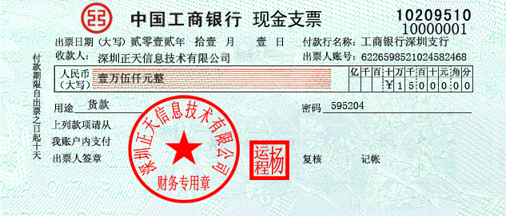
2012年11月01日，深圳正天信息技术有限公司出纳开出一张现金支票，支取备用金15000元。
根据上述背景情况，审核票据填写是否正确并选择不符点。
任务2：银承汇票审核业务
任务说明：
深圳正天信息技术有限公司（需方）和广州环宇天地贸易有限公司（供方）达成设备供需合同，合同总成交金额为185000万元，双方约定采用6个月期限银行承兑汇票结算货款。2013年3月8日，需方按要求开具了银行承兑汇票并交付给供方，供方按合同要求向需方供应设备，交易顺利完成。
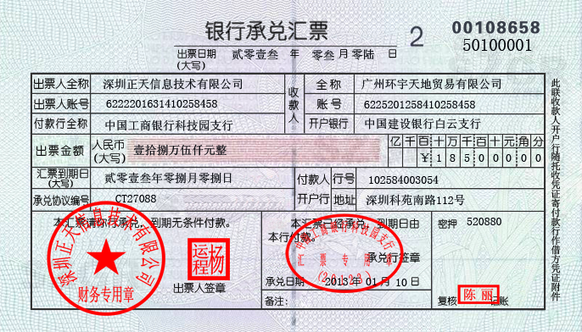
根据上述背景情况，审核出票是否正确并选择不符点。
任务3：现金支票提取备用金业务
任务流程：
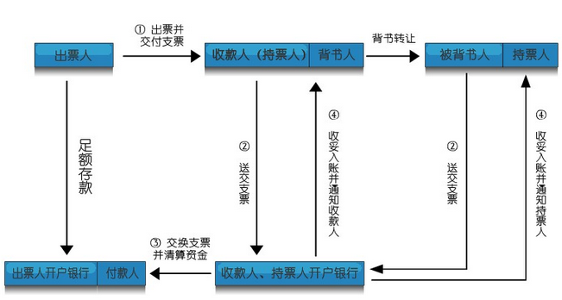
任务说明：
2013年3月20日，临淄市图博智能工程有限公司（中国农业银行临淄支行）向其开户银行购买一本现金支票，当日 ，临淄市图博智能工程有限公司签发了一张金额为50000.00元的现金支票并从其开户银行提取备用金。切换不同业务角色，完成以下业务操作：
（1）企业出票人填写支票领购单（企业出票人-领购-填写支票领购单)；
（2）银行付款人审核支票领购单（银行付款人-领购-选择数据-审核-填写支票号码）；
（3）企业出票人选择对应未用支票进行出票，填写支票信息；
（4）企业收款人进行兑付（由企业和银行双方完成）：
①企业收款人填写进账单并在票据背面做背书给银行的处理后，提交到银行付款人处理；
②切换角色：银行付款人找到对应的数据进行兑付审核。

任务4：银行承兑汇票支付往来款业务
任务流程：
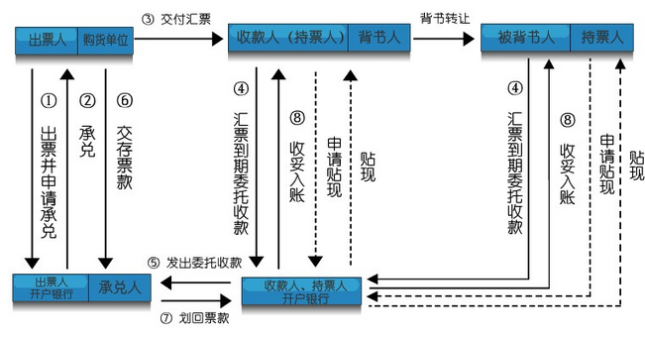
任务说明：
九江市生态产业建设开发有限公司购买了广州市中恒建设有限公司货物，货款为1400000.00元，广州市中恒建设有限公司与九江市生态产业建设开发有限公司商定以银行承兑汇票结算方式支付货款。2013年3月20日，九江市生态产业建设开发有限公司按照要求到其开户行签发期限为3个月的银行承兑汇票，九江市生态产业建设开发有限公司将经过银行承兑的银行承兑汇票交予广州市中恒建设有限公司，广州市中恒建设有限公司在汇票到期后委托自己的开户行收取款项。切换不同业务角色，完成以下业务操作：
（1）企业申请人填写出票申请书（企业申请人-出票申请-登记）；
（2）银行出票人出票填写票面信息（银行出票人-选择数据-出票）
（3）企业申请人签立承兑协议（企业申请人-承兑-选择数据-填写承兑协议、出票人盖章，并在票面第二联签章）
签订承兑协议需勾选资料有：贷款卡、承兑协议、公司营业执照、法人身份证、资产负债表、损益表、交易合同；
（4）银行承兑人盖承兑章（企业承兑人-承兑-选择数据-承兑协议承兑行章和票样第二联盖章）
（5）企业收款人进行到期托收：
①企业收款人选择数据-到期托收（填托收凭证、第一联签章）；
②切换角色：银行付款人进行托收凭证填写（第一联、第三联签章）；
③切换角色：企业收款人做背书操作，把票据背书给银行。
“附件：2.评分标准”
1.“银行从业知识”竞赛
竞赛内容 | 分值 | 总分值 | 评分方式
银行业法律法规与综合能力 | 70分 | 100分 | 系统评分
个人理财 | 15分 | 100分 | 系统评分
银行信贷（含公司信贷和个人贷款） | 15分 | 100分 | 系统评分
2.“银行基本技能”竞赛
竞赛任务 | 评分要求及相关说明 |  | 分值 | 评分方式
传票算 | 本项目采用计算机系统自动评分，按正确答案数记分；按计算机事先设置的采分点，每提交一个正确数字可得5分，提交不正确的不得分。  根据实际工作中的情况，比赛现场提供电脑Excel表格和计算器两种计算工具供选手自行选用。 |  | 100分 | 系统评分
字符输入 | 本项目采用计算机系统自动评分办法；选手提交后，按计算机事先设置的采分点，一个正确字符得0.0625分，一个错误字符按该字符分值的3倍扣分（本项目最低为零分，不出现负分）。  比赛现场电脑预装极品五笔、搜狗拼音、搜狗五笔、微软全拼、万能五笔等输入法，竞赛电脑系统中未预装的输入法不得采用。 |  | 100分 | 系统评分
手工点钞 | 1.采用计算机系统自动评分与现场裁判评分相结合的办法；  2.按计算机事先设置的采分点评分，共8种面额钞票，选手清点完每一种面额钞票后将钞票数量和金额录入到竞赛平台系统中。每种钞票录入数量正确得10分，金额正确得2.5分。  3.现场裁判评分标准：  （1）系统录入和提交正确但未捆扎的该面值不得分；已经捆扎但未放入篮筐的该面值不得分；  （2）捆扎不合格每把扣2分，不合格情况为：①散把或能自然抽张；②扎把过紧呈船型；③成把券未墩齐，露头部分上下错开超过5毫米；  （3）盖章出现不合格情况：每把扣1分，盖章不符合要求情况为：①盖章未盖在在扎把腰条的侧面；②盖章不清晰，即不能分辨文字或数字；  （4）上述三种捆扎不合格的情况在一把中同时出现一种以上的不重复扣分，即每把最多扣2分。两种盖章不合格的情况在一把中同时出现一种以上的不重复扣分，即每把最多扣1分。  （5）根据实际工作中的情况，手工点钞方法不限，由选手自行选择。  （6）本项目最低得分为零分，即出现负分时按零分计成绩。扣分事项由现场裁判当场评定并填写“点钞扣分记录表”交裁判组汇总并录入到竞赛平台系统。 |  | 100分 | 系统自动评分与现场裁判评分相结合
货币防伪与鉴别 | 单选题 | 30分 | 100分 | 系统评分
货币防伪与鉴别 | 多选题 | 30分 | 100分 | 系统评分
货币防伪与鉴别 | 判断题 | 20分 | 100分 | 系统评分
货币防伪与鉴别 | 综合题 | 20分 | 100分 | 系统评分
3.“银行业务能力”竞赛
业务类型 | 评分细节 | 值 | 合计 | 评分方式
银行综合业务 | 个人银行基本业务 | 20 | 200 | 系统评分
银行综合业务 | 个人银行特殊业务 | 10 | 200 | 系统评分
银行综合业务 | 公司银行业务 | 20 | 200 | 系统评分
银行综合业务 | 代理业务 | 10 | 200 | 系统评分
银行综合业务 | 资信业务 | 5 | 200 | 系统评分
银行综合业务 | 电子商业汇票业务 | 20 | 200 | 系统评分
银行综合业务 | 纸质商业汇票业务 | 20 | 200 | 系统评分
银行综合业务 | 大小额支付业务 | 20 | 200 | 系统评分
银行综合业务 | 本票/汇票业务 | 20 | 200 | 系统评分
银行综合业务 | 委托收款业务 | 10 | 200 | 系统评分
银行综合业务 | 同城票据纸质交换业务 | 20 | 200 | 系统评分
银行综合业务 | 银行其它业务 | 25 | 200 | 系统评分
金融营销技能 | 代理保险业务 | 10 | 40 | 系统评分
金融营销技能 | 个人理财业务 | 10 | 40 | 系统评分
金融营销技能 | 金融产品营销 | 20 | 40 | 系统评分
票据业务处理 | 支票审核业务 | 10 | 60 | 系统评分
票据业务处理 | 银行承兑汇票审核业务 | 10 | 60 | 系统评分
票据业务处理 | 支票业务处理 | 20 | 60 | 系统评分
票据业务处理 | 银行承兑汇票业务处理 | 20 | 60 | 系统评分

